**ESTERILIZACIÓN DE CONSERVAS DE CHAMPIÑÓN**

Lucas Lasaga, Ivan Manchenkor, Santiago Marchioniy Lucas Mac Gregor

*Universidad Nacional de Mar del Plata, Mar del Plata, Buenos Aires, Argentina.*

**Palabras claves:** Simulación, Transferencia de Calor y Materia, Champiñón, Agaritina.

**RESUMEN**

El tratamiento térmico de esterilización es uno de los métodos más utilizados para preservar alimentos. En el caso de conservas de champiñones, este tiene como finalidad la inactivación de microorganismos patógenos, como así también la destrucción de componentes anti-nutricionales o potencialmente cancerígenos. Para estimar el tiempo de proceso y establecer cuál es el factor limitante del mismo debe evaluarse la variación de ambos componentes en el hongo durante la esterilización. En este sentido la simulación numérica resulta ser una valiosa herramienta que permite predecir la evolución y distribución de la temperatura y a su vez, por medio de cinéticas, las variaciones del contenido microbiológico y de agaritina. En este trabajo se desarrolló un modelo de transferencia de calor y materia que permite predecir la evolución y distribución de la temperatura y de la concentración de agaritina durante el procesamiento térmico de conservas de champiñón. Para lograrlo, se somete a la conserva a una temperatura inicial de 20°C a un aumento de temperatura hasta 118°C y luego un periodo de temperatura constante donde se produce la esterilización. En dicho proceso, se observa una disminución progresiva en el número de microorganismos sobrevivientes en función del tiempo de exposición al agente esterilizante.

**1 INTRODUCCIÓN**

Los hongos comestibles son productos altamente perecederos y su deterioro comienza inmediatamente después de su cosecha. Las reacciones de pardeamiento pueden disminuir su vida útil a unos pocos días, siendo la enzima polifenoloxidasa la principal responsable de este fenómeno de deterioro.

Por ello a la producción de conservas de éstos, se los esteriliza con el fin de inactivar microorganismos patógenos, como así también la destrucción de componentes antinaturales o potencialmente cancerígenos como la agaritina.

Este proceso de esterilizado se puede realizar a latas como así también envases de vidrio. Existen dos métodos diferentes de procesamiento térmicos convencionales aplicados en la industria alimentaria: el procesamiento aséptico, en donde el producto alimenticio es esterilizado antes de ser envasado y aquel en el que el producto alimenticio se envasa y después se esteriliza. El objetivo final es procesar alimentos seguros, de alta calidad y a un precio que el consumidor esté dispuesto a pagar.

**2 MATERIALES Y MÉTODOS**

**2.1 Datos**

Para el desarrollo de la experiencia se usó la siguiente información sobre la conserva de champiñones:

* Densidad = 1130 kg/m3
* Calor específico = 3883 J/kg*K
* Conductividad térmica = 0.4324 W/m*K
* Tiempo de reducción decimal = 8 min
* Temperatura de esterilización = 118°C
* Coeficiente de convección del aire = 25 W/m2*K

**2.2 Método Numérico**

Se utilizará una ecuación diferencial a derivadas parciales parabólica para luego discretizarla usando el método explícito con: dx=0.002m, dt=10 segundos, r=0.24636545.

$$\frac{∂T^{2}}{∂x^{2}}= \frac{ρ*cp}{k}*\frac{∂T}{∂t}$$

La discretización de la EDDP es igual a:

$$T_{i}^{j}=r*{(T}_{i-1}^{j-1}+T_{i+1}^{j-1})+\left(1-2*r\right)*T_{i}^{j-1}$$

Donde se utilizan diferencias centradas en la posición y diferencias ascendentes en el tiempo y r constante igual a:

$\frac{T_{i+1}^{j}-2*T_{i}^{j}+T_{i-1}^{j}}{{(∆x)}^{2}}-E({\left(∆x\right)}^{2})$ $\frac{T_{i}^{j+1}-T_{i}^{j}}{∆t}-E(∆t)$ $r=\frac{k*∆t}{cp*ρ*∆x}$

Se seleccionó una geometría unidimensional, en la cual la conserva forma una placa ancha y larga mucho mayor al alto. Este valor de alto es un valor conocido de 12,4 cm.

Dentro del autoclave se coloca de forma tal que la base de las latas (x=0 cm) está en la base del mismo y a una temperatura de trabajo y la parte superior de las latas (x=12,4cm) se encuentra a temperatura ambiente y en contacto con aire.

Inicialmente las latas se encuentran a 20 °C en toda la altura menos la base, donde al estar en contacto con el autoclave poseen la temperatura de trabajo (118°C). El ancho y el largo “tiende” a infinito, entonces nos focalizamos solo en la altura. Como estamos en un autoclave con presencia de aire dentro, hay que tener en cuenta la convección del aire en x=12,4cm que lo calentara. La ecuación de transferencia de calor por convección es una ecuación en derivadas parciales de primer orden de la siguiente forma:

$k*\frac{∂T}{∂x}=q$ $q=h*(T-T_{0})$

Para aplicar la ecuación de convección como condición de contorno en x=12,4 cm, se debe discretizar obteniendo una ecuación como la siguiente:

$T_{i}^{j}=\frac{T_{i}^{j}-\frac{h*dx}{k}*T_{0}}{1-\frac{h*dx}{k}}$ cuando Ti+1 > T0 cuando Ti+1 < T0

En la cual T0 es la temperatura de esterilización 118°C.

La destrucción química de la agaritina sigue una cinética de primer orden.

N0 = Número de esporas iniciales

N(t) = Número de esporas luego de cierto tiempo t

K = Constante cinética. Se puede expresar mediante la ecuación de Arrhenius

Donde K0 es el coeficiente pre-exponencial, E es la energía de activación, R la constante de los gases y T la temperatura.

Sin embargo esa ecuación puede trabajarse para llegar a la siguiente:

$$N\left(t\right)=N_{0}*{10}^{-t/D}$$

Donde D es el tiempo de reducción decimal, o tiempo que se tarda para reducir la población en un 90% y es igual a 480 segundos.

Teniendo la ecuación de la destrucción de la agaritina a temperatura constante, se sabe que existe el criterio N(t)/N0=10-12 para la cantidad mínima aceptable de microorganismos o compuestos orgánicos que se deseaban eliminar presente.

Para calcular ese tiempo se genera un bucle de la ecuación planteada hasta que cumpla el criterio y se obtiene el tiempo final.

**3 RESULTADOS Y CONCLUSIONES**

**3.1 Resultados**

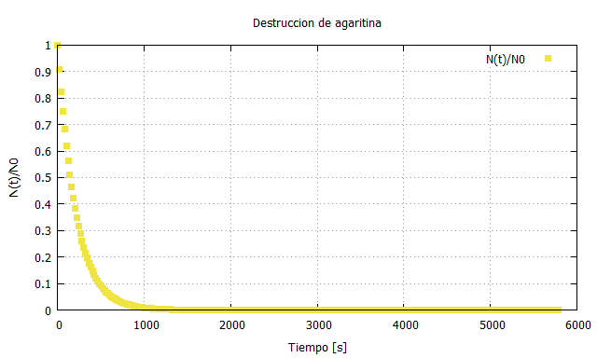

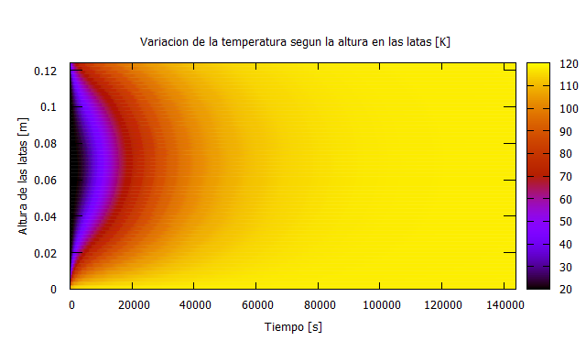

**3.2 Conclusiones**

En base a lo establecido anteriormente, se pudo estimar un tiempo de 190540 segundos (52 horas y 56 minutos) en lograr que la conserva llegue a la temperatura deseada de 118°C en todo su alto con una tolerancia de 0.01, y un tiempo de 5780 segundos (1 hora y 36 minutos) a dicha temperatura constante para llevar a cabo la eliminación de la agaritina, teniendo en cuenta el criterio 12D.

Mediante la utilización de métodos numéricos y resolución de EDP Parabólicas con el método explícito, es posible ver cómo se distribuyó la temperatura en la placa de conservas, dentro del autoclave.